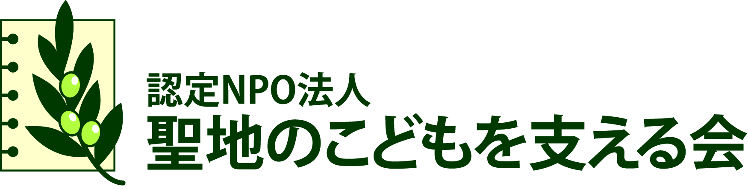

２０２４ 「平和の架け橋」プロジェクト
【参加申込書】

申込日 年 月 日

ふりがな |  |  |  | 性別 |  | （写真）  3.5cm x 4.5cm
氏 名 | （姓） （名） |  |  | 男・女
生年月日 | 平成・昭和 年 月 日生  （西暦 年） （満 歳）
ふりがな  住 所 | 〒 －
電話番号 | 自宅
 | 携帯
Eメール
アドレス
学 校 名  （職業） |  |  | 学 部
 |  |  | 学 年 |  | 年生
緊急時  連絡先 | 氏名 | （本人との関係： ）
〒 －
住所：
 | 電話番号： － －
 | 携帯番号： － －
注）個人情報及び写真の取り扱いについて
- 本申込書に記載していただいた個人情報は、本プロジェクトの運営管理目的外では利用いたしません。
- 個人情報の削除、訂正を希望される場合は、当事務局にご連絡ください。
- プロジェクト中に撮影した写真は当法人の広報の為に使わせて頂きます、ご了承下さい。
アンケート（※必須）

- どのように、このプロジェクトのことを知りましたか？
- このプロジェクトに参加を志望する動機は何ですか？
- あなたは、どんな形でプロジェクトに貢献できると思いますか？
- 共同生活や文化交流、およびボランティア活動において
- イスラエル・パレスチナ・日本の青年たちとの対話において
- このプロジェクト参加後に、この経験を活かすために、どのような活動をしたいですか？
あるいは将来どんな道を選びたいですか？
- イスラエル・パレスチナ紛争について、過去に関わった経験はありますか（旅行、大学での専攻、セミナー参加等）？また、紛争解決と平和実現についてどのように考えていますか？
- あなたは2023年10月7日に始まった「イスラエル/ハマス戦争」についてどう思いますか？
今後、どうすればイスラエルとパレスチナの間に和平が成立すると思いますか？
- あなたの自己アピールを記載して下さい（長所、将来の夢など）。
- あなたの家族について語って下さい（家族構成、家族への思いなど）
- プロジェクト中の交流のため、あなたができる特技があれば教えてください。
音楽：楽器（ ） 歌唱（ ）
ダンス（ ） ※盆踊りやソーラン節などを行う予定です。
料理 （ ） ※共同生活で炊事をします。
その他（ ）
- あなたの英語力について、自己評価をお聞かせ下さい。
- 各種の資格、検定結果などをお持ちでしたら、お書き下さい。
- 健康や食事などについて、当方が留意しておくべき点があれば、ご記入下さい。
【健康について（全般）】 □ 良 好 ・ □ 留意してほしい

【食事・食物について】 □ 特になし ・ □ 留意してほしい

特記事項：留意すべき点については、具体的にお書きください。
（「何々に対するアレルギー」など）

- その他ご希望がありましたらお書きください。

